本 校 高 中 部98 學 年 度 第1學 期 社 團 活 動 照 片 集 錦（98.09.11.）
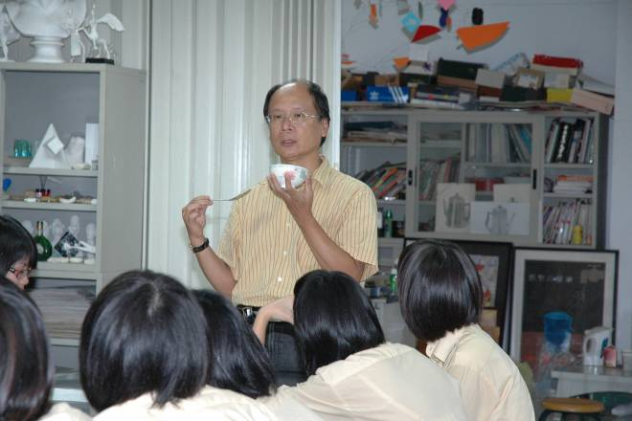 |  | 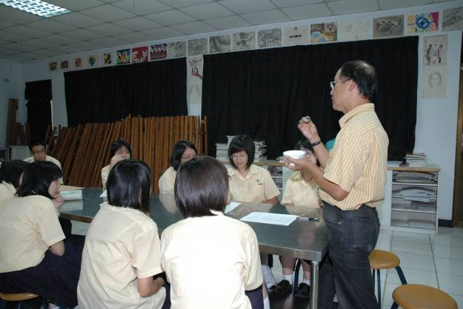
照片1：茶道社（林克學老師） |  | 照片2：茶道社（林克學老師）
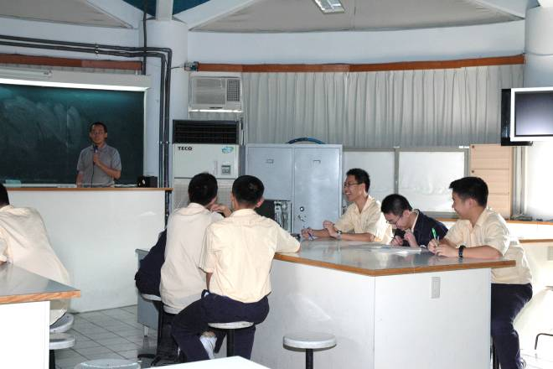 |  | 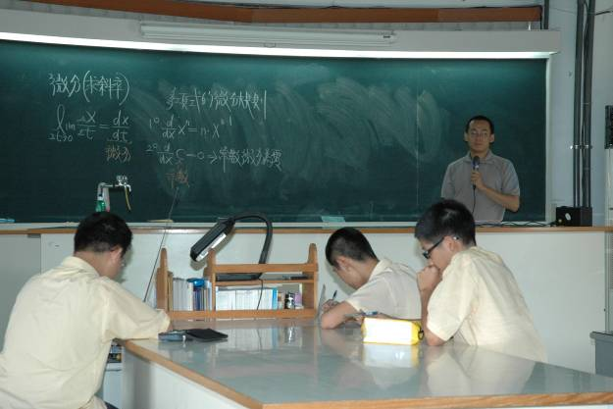
照片3：物理研究社（高銘宏老師） |  | 照片4：物理研究社（高銘宏老師）
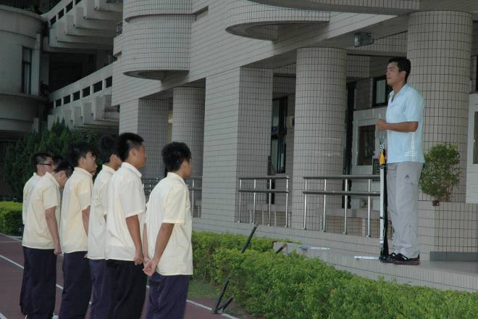 |  | 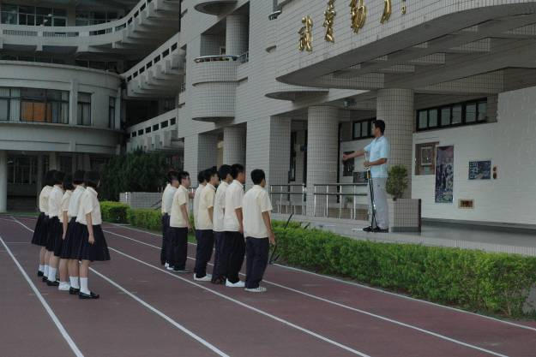
照片5：儀隊社（薛兆宏老師） |  | 照片6：儀隊社（薛兆宏老師）
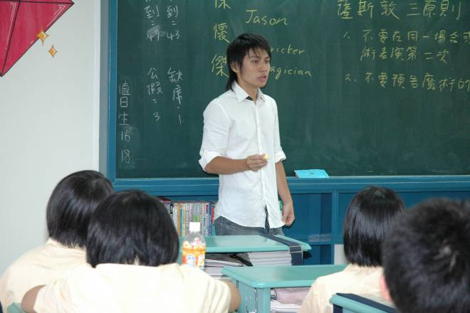 |  | 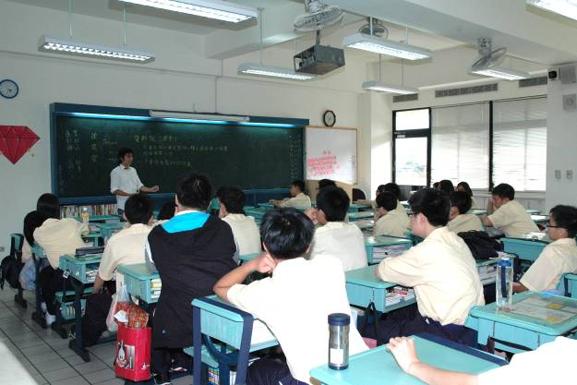
照片7：魔術社（陳懷傑老師） |  | 照片8：魔術社（陳懷傑老師）
本 校 高 中 部98 學 年 度 第1學 期 社 團 活 動 照 片 集 錦（98.09.11.）
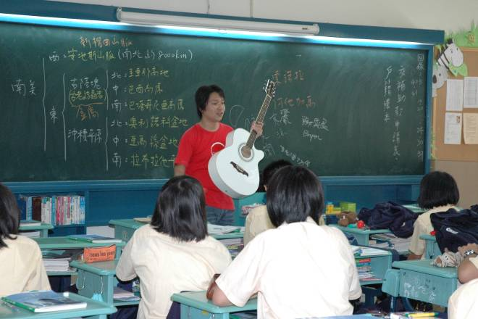 |  | 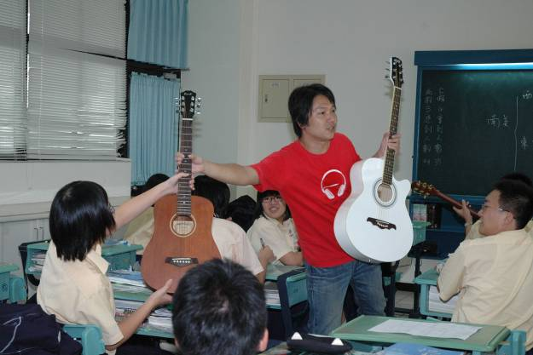
照片9：吉他社（謝奕良老師） |  | 照片10：吉他社（謝奕良老師）
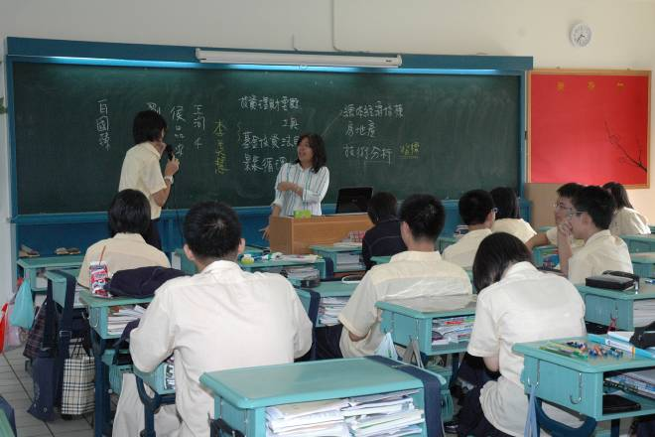 |  | 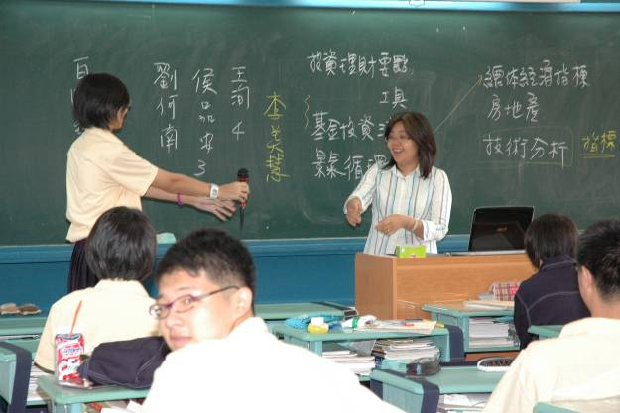
照片11：投資理財社（李美慧老師） |  | 照片12：投資理財社（李美慧老師）
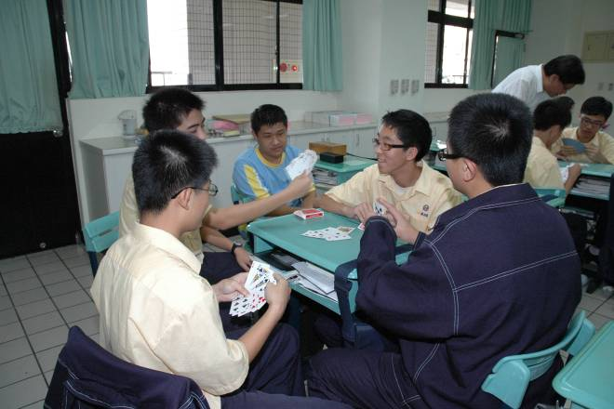 |  | 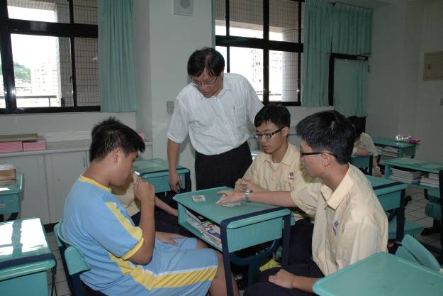
照片13：橋棋社（游錦章老師） |  | 照片14：橋棋社（游錦章老師）
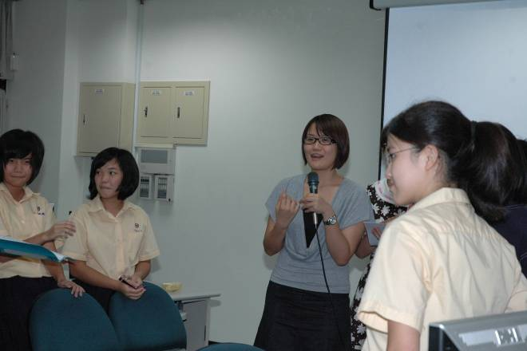 |  | 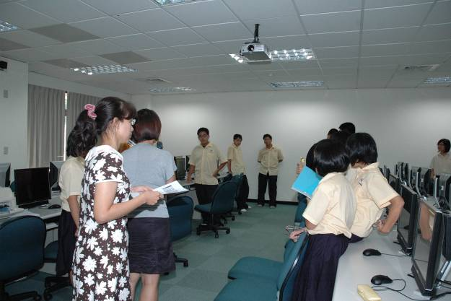
照片15：晨鐘編輯社（林郁芳老師、郭玲君老師） |  | 照片16：晨鐘編輯社（林郁芳老師、郭玲君老師）
本 校 高 中 部98 學 年 度 第1學 期 社 團 活 動 照 片 集 錦（98.09.11.）
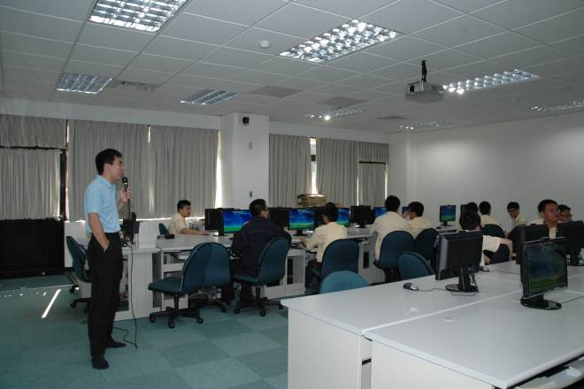 |  | 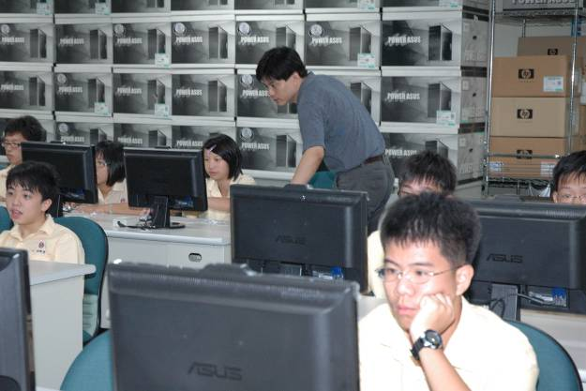
照片17：電腦社（黃世翔老師） |  | 照片18：電腦社（陳俊宇老師）
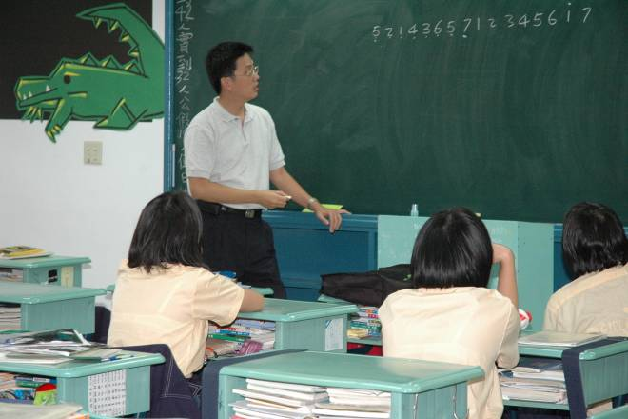 |  | 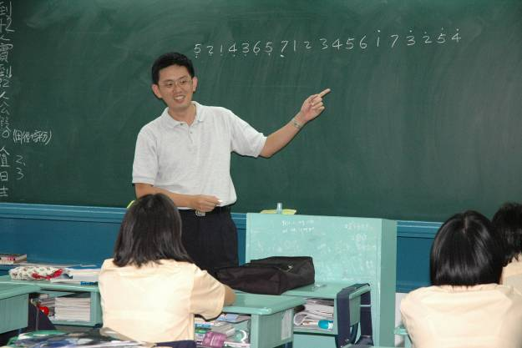
照片19：口琴社（朱哲民老師） |  | 照片20：口琴社（朱哲民老師）
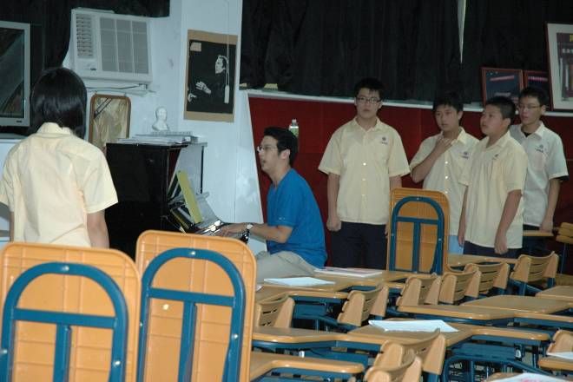 |  | 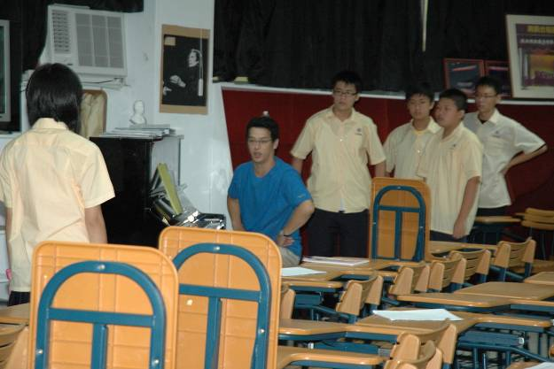
照片21：合唱團（翁建民老師） |  | 照片22：合唱團（翁建民老師）
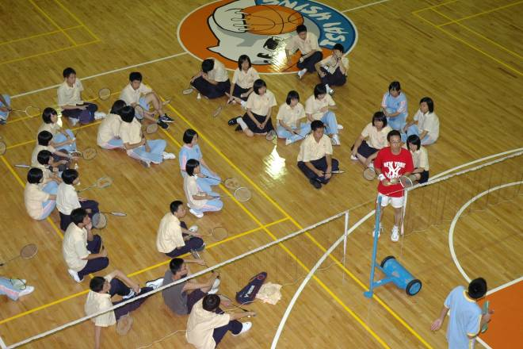 |  | 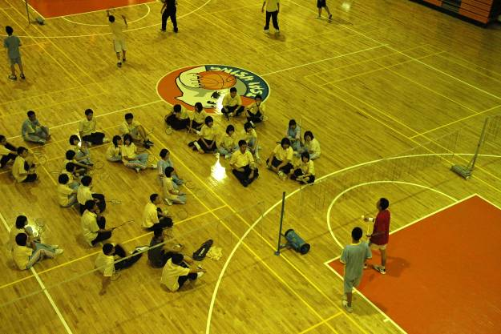
照片23：羽球社（徐聖明老師） |  | 照片24：羽球社（徐聖明老師）
本 校 高 中 部98 學 年 度 第1學 期 社 團 活 動 照 片 集 錦（98.09.11.）
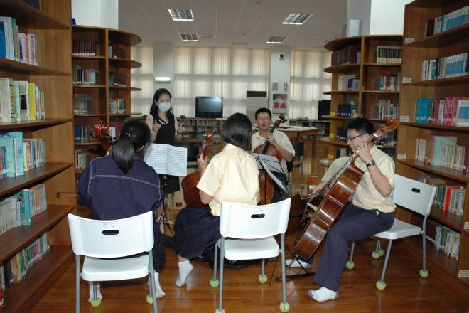 |  | 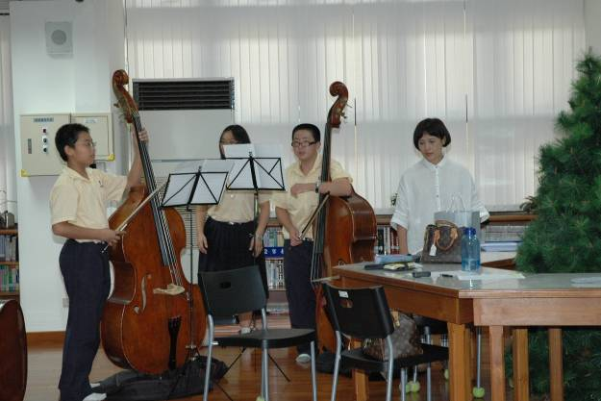
照片25：弦樂團（初亞蘭老師） |  | 照片26：弦樂團（初亞蘭老師）
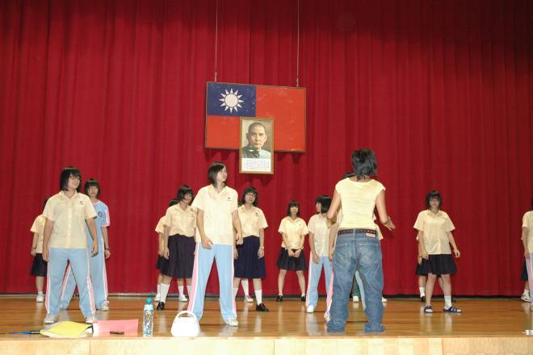 |  | 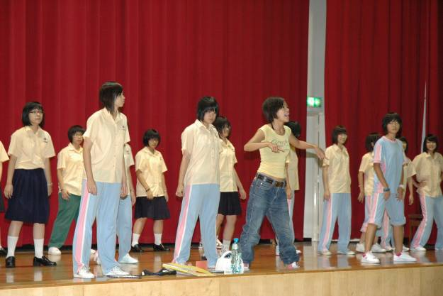
照片27：女生熱門街舞社（黃珮菁老師） |  | 照片28：女生熱門街舞社（黃珮菁老師）
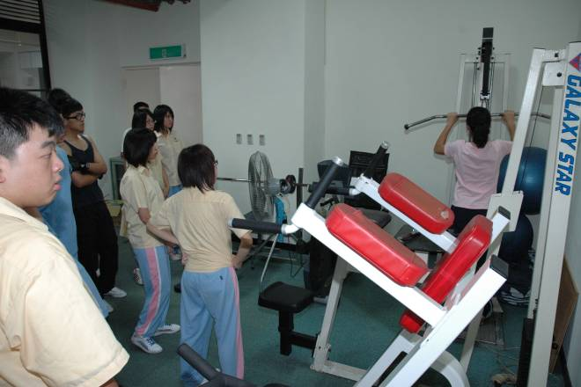 |  | 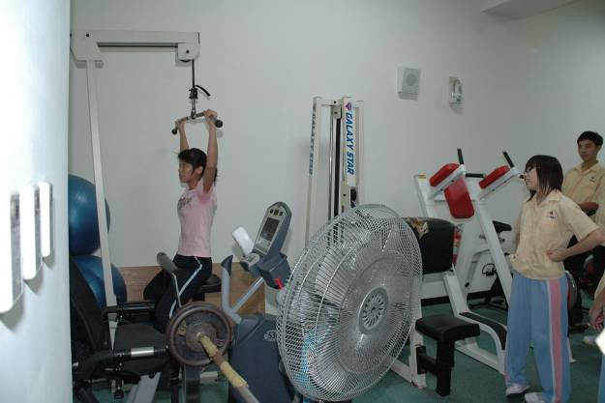
照片29：健身社（林靜妮老師） |  | 照片30：健身社（林靜妮老師）
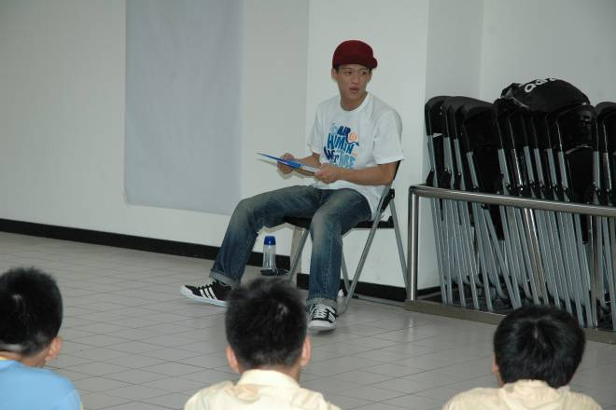 |  | 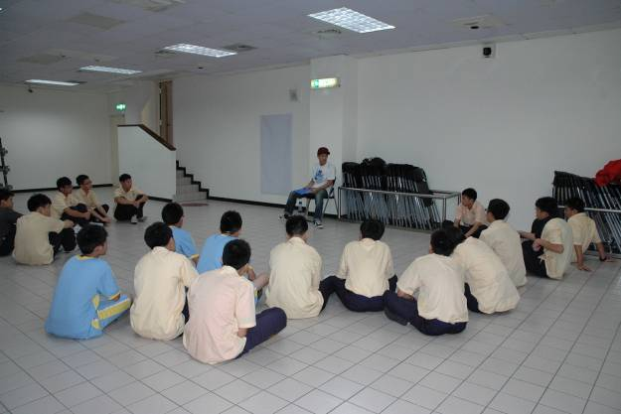
照片31：男生熱門街舞社（黃世東老師） |  | 照片32：男生熱門街舞社（黃世東老師）
本 校 高 中 部98 學 年 度 第1學 期 社 團 活 動 照 片 集 錦（98.09.11.）
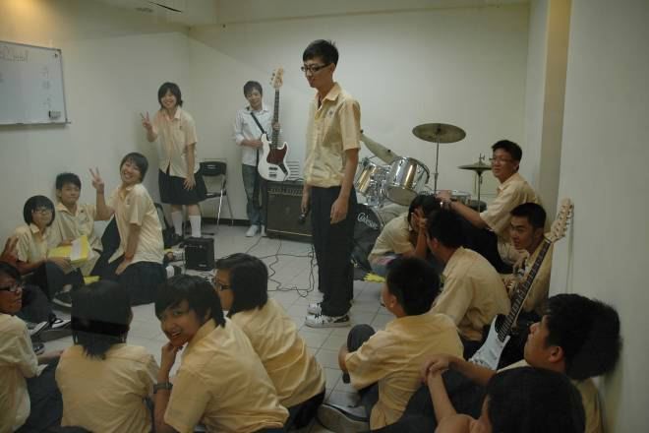 |  | 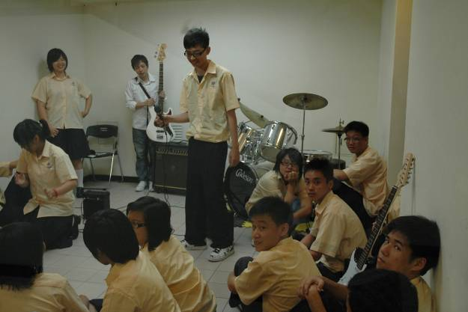
照片33：熱門音樂社（許勝峰老師） |  | 照片34：熱門音樂社（許勝峰老師）
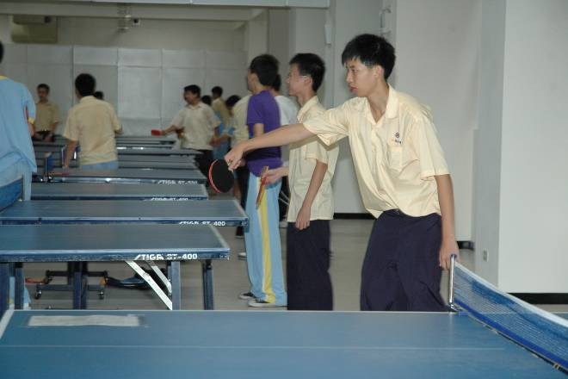 |  | 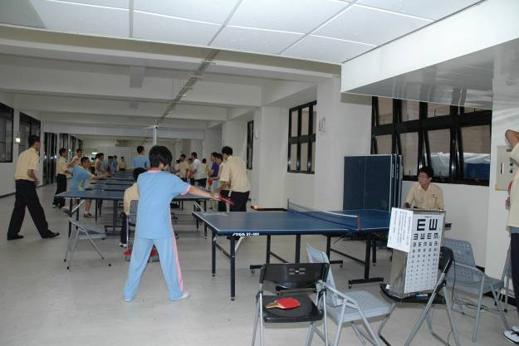
照片35：桌球社（許惠君老師） |  | 照片36：桌球社（許惠君老師）
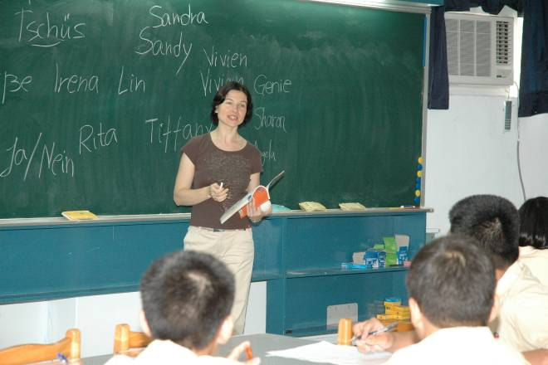 |  | 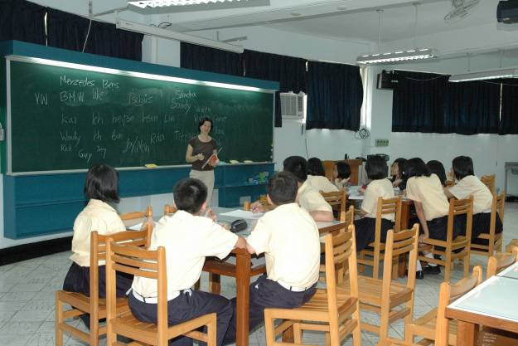
照片37：德語社（林伊蓮老師） |  | 照片38：德語社（林伊蓮老師）
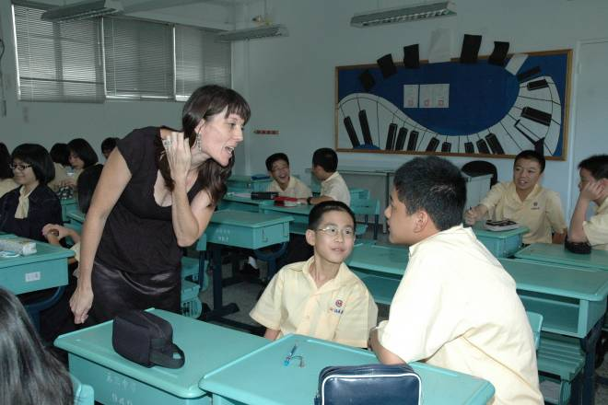 |  | 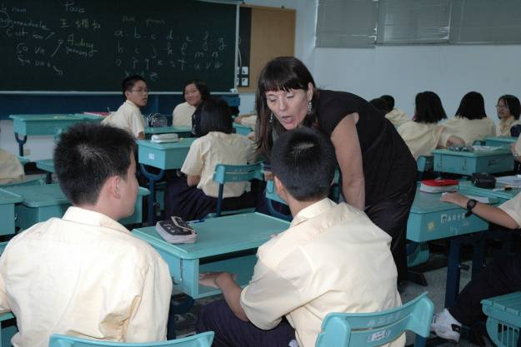
照片39：法語社（王嫻如老師） |  | 照片40：法語社（王嫻如老師）
本 校 高 中 部98 學 年 度 第1學 期 社 團 活 動 照 片 集 錦（98.09.11.）
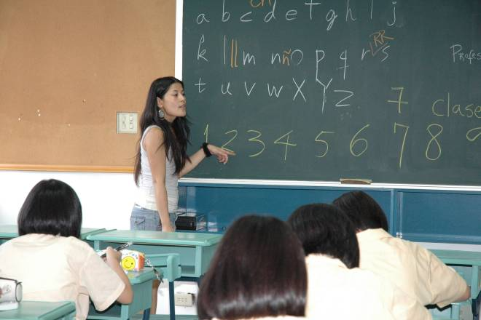 |  | 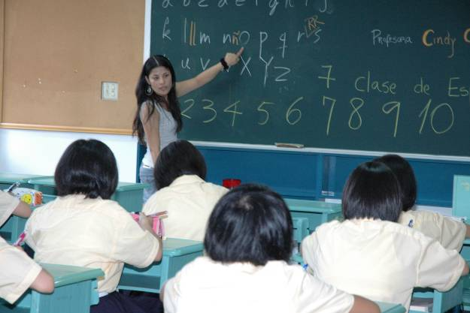
照片41：西班牙語社（陳詩韻老師） |  | 照片42：西班牙語社（陳詩韻老師）
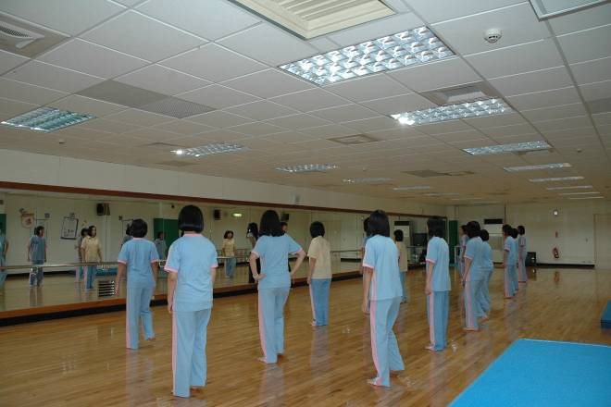 |  | 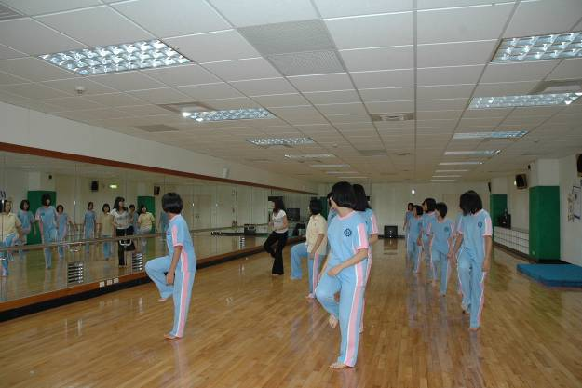
照片43：有氧舞蹈社（黃怡菁老師） |  | 照片44：有氧舞蹈社（黃怡菁老師）
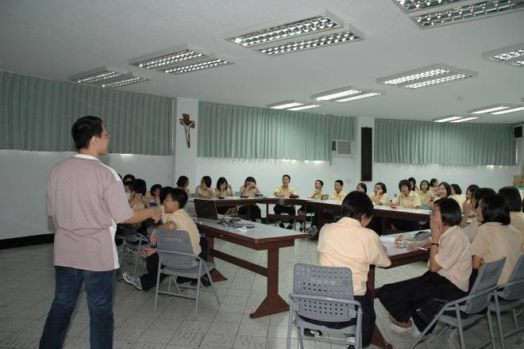 |  | 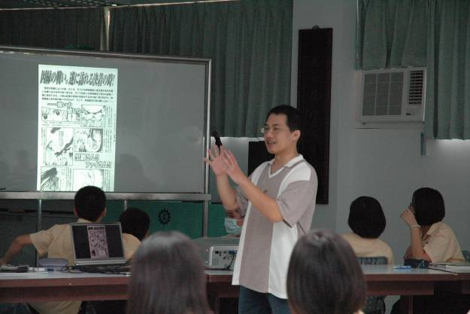
照片45：漫畫社（沈杏林老師） |  | 照片46：漫畫社（沈杏林老師）

